


STOP AU COVID-19

MISE A JOUR DU DOCUMENT UNIQUE
D’EVALUATION DES RISQUES PROFESSIONNELS
INTEGRANT LE RISQUE LIE
A LA PANDEMIE DE COVID-19

DATE :

ENTREPRISE :

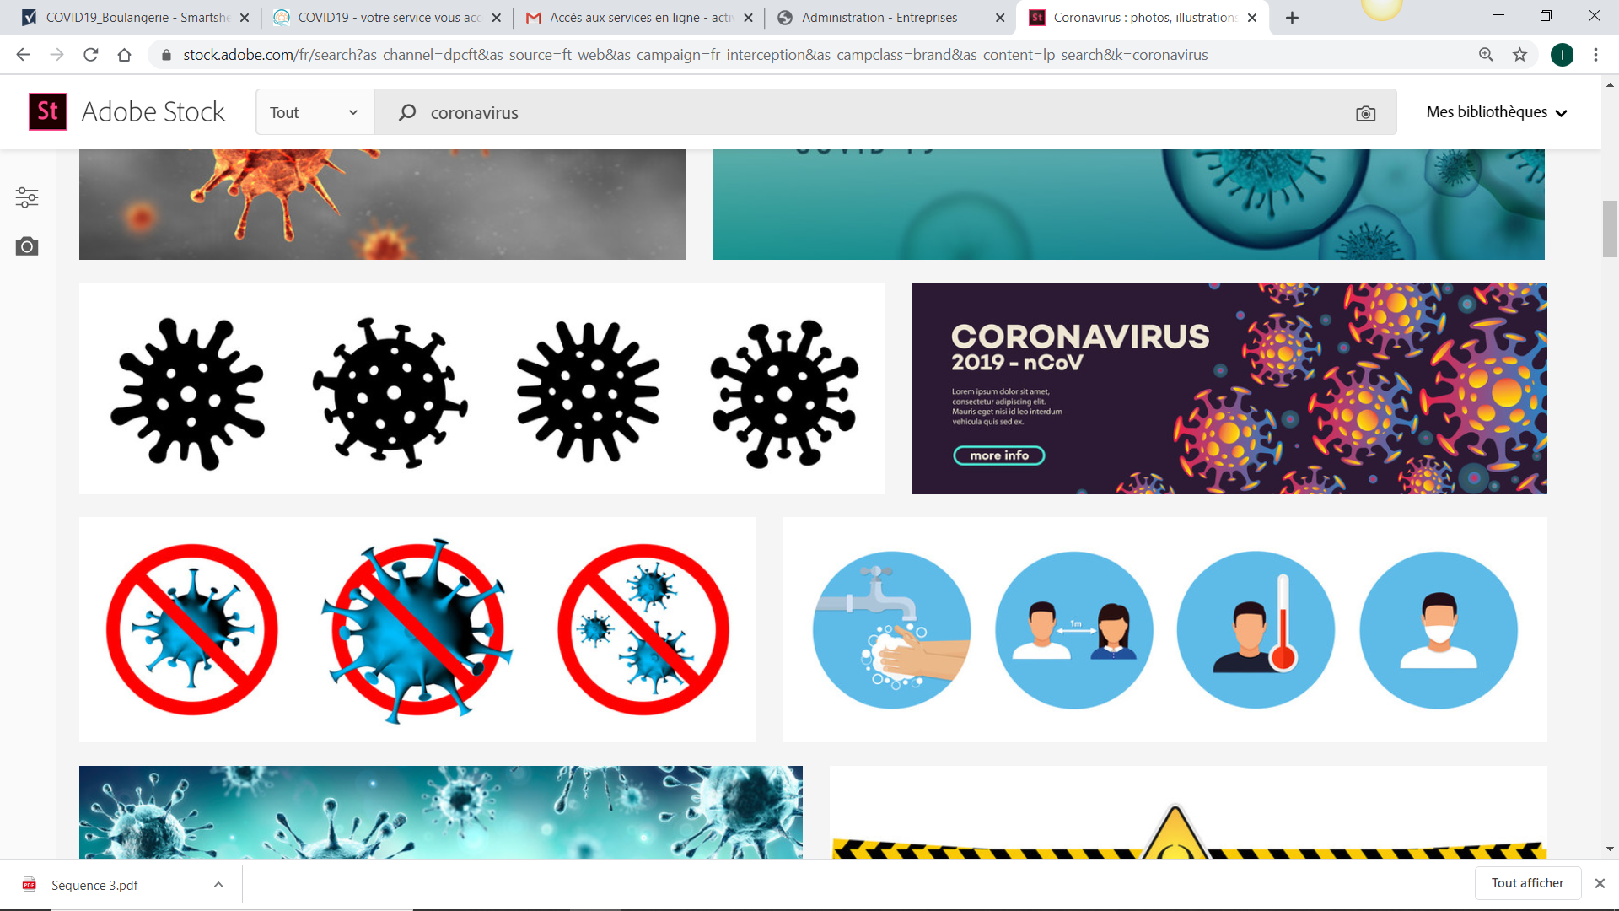
Risque biologique (pandémie liée au coronavirus)

Unités de travail  concernées | ☐ ENTREPRISE (tous les salariés)  ☐ Secteur …  ☐ Secteur …  ☐ …
Exposition | ☐ Contacts entre salariés  ☐ Contacts brefs avec le public (< 15 minutes)  ☐ Contact rapprochés (< 1m) ou prolongés avec le public  ☐ Partage d’outils, d’équipements ou de matériels entre personnes  ☐ Transfert de pièces, de fournitures ou d’articles d’une personne à l’autre  ☐…
Description

Commentaires :

Mesures de prévention | Bilan
Mesures de prévention | Non concerné | En place | A mettre en place
1. Organisation du travail
- Désigner au sein de l’entreprise un référent COVID19 ; pour les TPE, cela peut être le dirigeant | ☐ | ☐ | ☐
- Inviter les salariés vulnérables considérés comme « à risque de forme grave » en arrêt de travail à basculer en activité partielle (pathologies listées dans décret n°2020-1098 du 29/08/2020). Pour ceux hors décret, ou en contact avec une personne à risque, privilégier le télétravail ou définir en concertation avec le médecin du travail une organisation du travail adaptée (mise à disposition de masque chirurgical, vigilance accrue sur les mesures barrières, aménagement du poste de travail..) | ☐ | ☐ | ☐
- Définir une carte de polyvalence afin de pouvoir réorganiser si besoin l’activité de l’entreprise ; s’assurer que les salariés disposent bien des titres et habilitations nécessaires | ☐ | ☐ | ☐
- Organiser le remplacement des personnes absentes (maladie, garde d’enfants < 16 ans…) | ☐ | ☐ | ☐
- Identifier les activités pouvant reprendre selon :  - ressources en personnel (absences salariés pour garde d’enfants ou en arrêt maladie ou autre)  - charge de travail (commandes, affluence…)  - moyens (matières premières, équipements…) | ☐ | ☐ | ☐
- Organiser les rotations horaires pour réduire le nombre de personnes présentes en simultané, notamment lors de l’arrivée/ départ des salariés (changement d’équipe par exemple) | ☐ | ☐ | ☐
- Echelonner les horaires de pause pour éviter la concentration de salariés | ☐ | ☐ | ☐
- Intégrer les temps de nettoyage/désinfection au temps de travail | ☐ | ☐ | ☐
- Organiser la remontée d’informations et les propositions d’amélioration des salariés | ☐ | ☐ | ☐
- Préparer l’attestation employeur pour le déplacement des salariés pour que ceux-ci soient couverts en cas de déplacements non autorisés par le gouvernement | ☐ | ☐ | ☐
Commentaires :

2. Flux de circulation
- Prévoir si possible un accès différent pour l’entrée et pour la sortie des salariés | ☐ | ☐ | ☐
- Organiser la circulation sur le parking afin d’éviter tout goulot d’étranglement pour les salariés | ☐ | ☐ | ☐
- Disposer du gel hydroalcoolique à l’entrée des locaux | ☐ | ☐ | ☐
- Organiser les flux de circulation des piétons afin de réduire les croisements ; privilégier le sens unique | ☐ | ☐ | ☐
- Faire le marquage au sol ou mettre en place un balisage pour indiquer le sens de circulation et le respect de la distanciation | ☐ | ☐ | ☐
- Bloquer les portes qui peuvent rester ouvertes | ☐ | ☐ | ☐
- Aménager les portes dans la mesure du possible afin de les ouvrir avec le coude ou avec le pied | ☐ | ☐ | ☐
- Interdire les regroupements de salariés ; limiter les échanges à maxi 2 salariés, à plus d’1m durant moins de 15 minutes | ☐ | ☐ | ☐
- Si présence d’un ascenseur, limiter le nombre d’occupants selon sa taille (dans le respect de la distance minimale d’1 m) | ☐ | ☐ | ☐
Commentaires :

3. Espaces de travail
- Définir la capacité d’accueil maximale avec une jauge recommandée (non obligatoire) de 4 m² par personne (salarié, public, entreprise extérieure, fournisseur…) | ☐ | ☐ | ☐
- Espacer les postes de travail (ex : 1 poste/2) afin de respecter la distance minimale d’1 m ; l’employeur définit une jauge précisant le nombre de personnes présentes simultanément dans un même lieu dans les règles de distanciation physique. A titre indicatif, il peut être retenu un paramétrage à 4 m² par personne. | ☐ | ☐ | ☐
- Privilégier les bureaux individuels | ☐ | ☐ | ☐
- Installer des écrans en verre, plexiglas ou autre pour les cas où la distance ne peut être respectée | ☐ | ☐ | ☐
- Individualiser les outils et les équipements | ☐ | ☐ | ☐
- Limiter au strict nécessaire l’utilisation des copieurs/imprimantes (préférer le numérique) | ☐ | ☐ | ☐
- Supprimer les enregistrements ou les pointages qui nécessitent un contact avec un stylo ou un écran | ☐ | ☐ | ☐
- Supprimer les bornes interactives/écrans tactiles ; sinon, utiliser un stylet à la place de la main | ☐ | ☐ | ☐
- Enlever les revues et les documents des aires d'attente ou des salles communes | ☐ | ☐ | ☐
- Réorganiser les salles de réunion, limiter le nombre de personnes, déplacer les chaises inutiles et les disposer en quinconce ; baliser | ☐ | ☐ | ☐
- Demander aux salariés de ranger, le temps de la crise, un maximum d’objets personnels présents dans leur bureau (cadres, bibelots…) | ☐ | ☐ | ☐
Commentaires :

4. Déplacements
- Rationaliser les déplacements | ☐ | ☐ | ☐
- Organiser les réunions et RDV par téléphone ou en visioconférence | ☐ | ☐ | ☐
- Eviter le co-voiturage ; si impossible, limiter le nombre de passagers à 2, installés devant et derrière en diagonale et définir les conditions de désinfection après utilisation | ☐ | ☐ | ☐
- Mettre à disposition des masques alternatifs et des solutions hydroalcooliques lors des déplacements à l’extérieur | ☐ | ☐ | ☐
Commentaires :

5. Application stricte des gestes barrières
- Demander aux salariés de prendre leur température matin et soir (< 38°, sans enregistrement) ; si la prise de température est réalisée sur site, l’inscrire au règlement intérieur. Cette disposition n’est cependant pas recommandée par les autorités sanitaires. | ☐ | ☐ | ☐
- Respecter et faire respecter les mesures barrières : rester à 1 m mini, lavage des mains, éternuer ou tousser dans le pli de son coude ou un mouchoir, utiliser un mouchoir à usage unique et le jeter, saluer sans se serrer la main, éviter les embrassades | ☐ | ☐ | ☐
- Sensibiliser régulièrement les salariés via consignes, affichages, points d’infos… | ☐ | ☐ | ☐
- Rappeler aux salariés de rester chez eux en cas de symptômes | ☐ | ☐ | ☐
Commentaires :

6. Lavage des mains
- Mettre à disposition des points d’eau et du savon ou à défaut du gel hydroalcoolique ; veiller à leur alimentation régulière | ☐ | ☐ | ☐
- Condamner certains robinets si trop proches les uns des autres | ☐ | ☐ | ☐
- Faire fermer les robinets avec une serviette en papier/installer des robinets à détection | ☐ | ☐ | ☐
- Remplacer les sèche-mains soufflants ou les serviettes en coton par des distributeurs de serviettes à usage unique | ☐ | ☐ | ☐
- Signaler aux salariés via alarme ou message de se laver les mains régulièrement. | ☐ | ☐ | ☐
Commentaires :

7. Aération/ assainissement
- Aérer régulièrement tous les espaces de travail (minimum 15 minutes –  3/fois/jour) : postes, locaux sociaux, vestiaires, sanitaires… Aérer les pièces fermées et les espaces accueillant du public au minimum 15 minutes toutes les 3 heures ou s’assurer d’un apport d’air neuf par le système de ventilation. | ☐ | ☐ | ☐
- Interdire les ventilateurs ; limiter autant que possible l’utilisation des soufflettes | ☐ | ☐ | ☐
- Vérifier l’entretien des VMC, ventilations générales, climatisations ; éviter les systèmes de recyclage d’air dans les locaux de travail | ☐ | ☐ | ☐
Commentaires :

8. Nettoyage et désinfection
- Mettre à disposition de chaque salarié un kit de nettoyage nominatif (lingettes désinfectantes, pulvérisateurs et lavettes…) | ☐ | ☐ | ☐
- Nettoyer et désinfecter régulièrement les postes (surface de travail, téléphones, clavier, souris, commandes des machines, imprimantes/copieurs…) | ☐ | ☐ | ☐
- Pour le nettoyage des moquettes, équiper l’aspirateur d’un filtre de classe HEPA (high efficiency particulate air) | ☐ | ☐ | ☐
- Nettoyer/désinfecter les EPI et vêtements de travail non jetables | ☐ | ☐ | ☐
- Nettoyer et désinfecter a minima une fois par jour les espaces communs (poignée, réfectoires, sanitaires, vestiaires…), deux fois par jour pour les rampes d’escaliers | ☐ | ☐ | ☐
- Procéder à une désinfection quand l'évaluation le justifie (circulation active du virus dans l'entreprise) | ☐ | ☐ | ☐
- Pour la désinfection, utiliser un produit actif sur le SARS-COV2 (marquage NF EN 14476) | ☐ | ☐ | ☐
- Nettoyer et désinfecter après chaque changement de salarié (changement d’équipe notamment) | ☐ | ☐ | ☐
- Mettre en place des fiches de suivi du nettoyage sur les postes, les locaux sociaux et autres | ☐ | ☐ | ☐
- Si l’entretien des locaux est confié à une entreprise extérieure, revoir le contrat d’intervention en renforçant les mesures de nettoyage | ☐ | ☐ | ☐
Commentaires :

9. Gestion des déchets
- Mettre à disposition un nombre suffisant de poubelles avec sacs en plastique étanches, fermées par un couvercle, de préférence à commande non manuelle | ☐ | ☐ | ☐
- Organiser un ramassage plus fréquent des sacs plastiques garnissant les poubelles (dans un deuxième sac étanche stocké 24h dans un endroit dédié puis éliminé dans le circuit des ordures ménagères) | ☐ | ☐ | ☐
Commentaires :

10. Port d’équipements de protection individuelle (EPI)
- Mettre à disposition les EPI nécessaires (vêtements de travail jetables, masques de protection, visières, lunettes de protection…) dès lors que les mesures collectives s’avèrent insuffisantes | ☐ | ☐ | ☐
- Imposer le port du masque  - dans les lieux collectifs clos  - lors de l’utilisation d’un véhicule par au moins deux personnes  - en extérieur lors de regroupement de personnes ou si la distanciation de 1 m ne peut être respectée | ☐ | ☐ | ☐
- Dispenser du port du masque dans les bureaux individuels quand le salarié est seul ; dans les ateliers si :  - la ventilation est conforme,  - le nombre de personnes est limité,  - les salariés portent une visière,  - les salariés respectent la plus grande distance possible entre eux. | ☐ | ☐ | ☐
- Suivant le classement sanitaire du département et sous conditions des mesures de prévention en place dans l’entreprise, permettre un port intermittent du masque (se reporter au document « Quand porter le masque ? », OPSAT du 07/09/2020) | ☐ | ☐ | ☐
- Rappeler les bonnes pratiques de prévention aux salariés : durée maximale d’utilisation, bien les porter, ranger ses EPI, ne pas les prêter, les nettoyer/désinfecter | ☐ | ☐ | ☐
- Si port de masques alternatifs, rappeler aux salariés les consignes pour les utiliser (4h maxi) et les entretenir/désinfecter après utilisation | ☐ | ☐ | ☐
- Pour les travailleurs à risque de forme grave qui ne peuvent télétravailler, mettre à disposition des masques à usage médical, portés sur le lieu de travail et dans les transports en commun, lors des déplacements domicile-travail et en déplacements professionnels. | ☐ | ☐ | ☐
- En complément du masque et si nécessaire, mettre à disposition des visières de protection. Elles constituent un moyen de protection complémentaire du visage et des yeux face au virus. Elles doivent être nettoyées plusieurs fois par jour avec un produit actif sur le SARS-COV2 (NF EN 14476). | ☐ | ☐ | ☐
Commentaires :

11. Vestiaires et sanitaires
- Veiller à ce que les salariés se changent avant et après la journée de travail | ☐ | ☐ | ☐
- Limiter le nombre de salariés présents dans les vestiaires de manière à respecter la distanciation (étaler les horaires par exemple) | ☐ | ☐ | ☐
- Remplacer les bancs par des chaises pour limiter la distance minimale d’1m | ☐ | ☐ | ☐
- Interdire la prise de douche au sein de l’entreprise sauf en cas de travaux insalubres ; prévoir dans ce cas un nettoyage et une désinfection après chaque douche | ☐ | ☐ | ☐
- Séparer les vêtements propres des vêtements sales | ☐ | ☐ | ☐
- Réglementer l’accès aux sanitaires pour les entreprises extérieures (chauffeurs notamment) | ☐ | ☐ | ☐
Commentaires :

12. Salles de pause, restauration, boissons et zone fumeurs
- Mettre en place des règles strictes de désinfection après chaque utilisation des distributeurs de boissons et encas, fontaines à eau et cafetières collectives | ☐ | ☐ | ☐
- Réorganiser le réfectoire en limitant le nombre de personnes, déplacer les chaises inutiles et les disposer en quinconce, marquer les emplacements au sol si besoin | ☐ | ☐ | ☐
- Etaler les horaires de repas afin de limiter la concentration de personnes | ☐ | ☐ | ☐
- Mettre en place des règles strictes de désinfection après chaque utilisation des frigos et les micro-ondes ; demander aux salariés d’apporter leurs propres couverts (vaisselle réalisée à la maison) | ☐ | ☐ | ☐
- Supprimer les condiments communs (sel, poivre, huile…) et les torchons ou serviettes en tissus | ☐ | ☐ | ☐
- Pour les zones réservées aux fumeurs, mettre une consigne de vigilance en rappelant les gestes barrières | ☐ | ☐ | ☐
- En présence d’un fumoir interne, le fermer ou alors limiter à une personne maximum. | ☐ | ☐ | ☐
Commentaires :

13. Gestion des situations d’urgence
- Définir et diffuser/afficher les consignes en cas de contamination ou suspicion de contamination. En cas de personnes présentant les symptômes du COVID, isoler la personne, protéger les personnes et rechercher les signes de gravité | ☐ | ☐ | ☐
- Revoir les conditions d’intervention des Sauveteurs Secouristes du Travail | ☐ | ☐ | ☐
- Définir les conditions de nettoyage de la zone concernée | ☐ | ☐ | ☐
Commentaires :

14. Formation & information dans l’entreprise
- Intégrer les représentants du personnel et/ou les salariés dans la recherche et la mise en place des mesures de prévention | ☐ | ☐ | ☐
- Définir les consignes pour les salariés et pour les entreprises extérieures (ménage, maintenance, transporteurs…) ; attention à la barrière de la langue dans certains cas (traduire ou privilégier les pictogrammes) | ☐ | ☐ | ☐
- Sensibiliser les salariés aux mesures de prévention dès leur retour au poste ; formaliser par écrit ; relayer quotidiennement avec l’encadrement intermédiaire | ☐ | ☐ | ☐
- Afficher dans l’entreprise aux endroits stratégiques les mesures de prévention à respecter : entrée, accueil, locaux sociaux, vestiaires… | ☐ | ☐ | ☐
- Compte tenu du caractère anxiogène de cette situation sans précédent, informer régulièrement vos salariés du suivi de la situation. A ce titre, assurez-vous que l’ensemble des salariés disposent bien d’un moyen d’accès à l’information (même à distance). | ☐ | ☐ | ☐
- Informer et former aux mesures de prévention les travailleurs détachés, saisonniers, les intérimaires et les titulaires de contrat de courte durée | ☐ | ☐ | ☐
Commentaires :

15. Intervention d’entreprises extérieures (chauffeurs, nettoyage, livreurs, gardiennage, maintenance…)
- Limiter autant que possible l’intervention d’entreprises extérieures ; à défaut, privilégier la prise de rendez-vous en amont et l’accueil/ accompagnement dans l’entreprise | ☐ | ☐ | ☐
- Limiter les accès des entreprises extérieures au strict nécessaire ; prévoir l’accès aux sanitaires | ☐ | ☐ | ☐
- Limiter autant que possible l’utilisation du matériel (transpalette, outils…) de l’entreprise par l’entreprise extérieure | ☐ | ☐ | ☐
- Imposer le lavage des mains ou la solution hydroalcoolique à l’arrivée du salarié de l’entreprise extérieure | ☐ | ☐ | ☐
- Définir une procédure pour la réception du courrier, des colis et des marchandises, notamment : dépôt par l’entreprise extérieure (pas de passage de mains en mains), mise en attente en triant par date de réception, aucune signature des documents de livraison (sinon lavage des mains après) | ☐ | ☐ | ☐
- Revoir les Plans de Prévention établis avec les entreprises extérieures et les Protocoles de Sécurité établis avec les transporteurs extérieurs pour intégrer le risque lié au COVID-19 | ☐ | ☐ | ☐
Commentaires :

16. Accueil du public
- Privilégier les pré-commandes et le fonctionnement “en drive” | ☐ | ☐ | ☐
- Limiter autant que possible le nombre de clients/personnes présentes dans le même temps. | ☐ | ☐ | ☐
- Installer un panneau à l’entrée du magasin avec les consignes de prévention | ☐ | ☐ | ☐
- Mettre à disposition des solutions hydroalcooliques dans la mesure du possible à l’entrée | ☐ | ☐ | ☐
- Établir, si possible, un sens de circulation unique (pour réduire les contacts) | ☐ | ☐ | ☐
- Baliser au sol les limites de distanciation (file d’attente, caisses…) | ☐ | ☐ | ☐
- Placer un écran en plexiglas sur le comptoir ou la caisse | ☐ | ☐ | ☐
- Nettoyer et désinfecter le plexiglas (des 2 côtés) au minimum après chaque changement de salarié | ☐ | ☐ | ☐
- Privilégier le paiement par carte bancaire sans contact | ☐ | ☐ | ☐
- Organiser le transfert des marchandises et de l’argent pour éviter les échanges de « la main à la main » (plat pour récupérer la monnaie, plateau pour récupérer article…) | ☐ | ☐ | ☐
- Indiquer à l’entrée et/ou sur le site internet le taux d’occupation de l’établissement selon l’horaire | ☐ | ☐ | ☐
Commentaires :


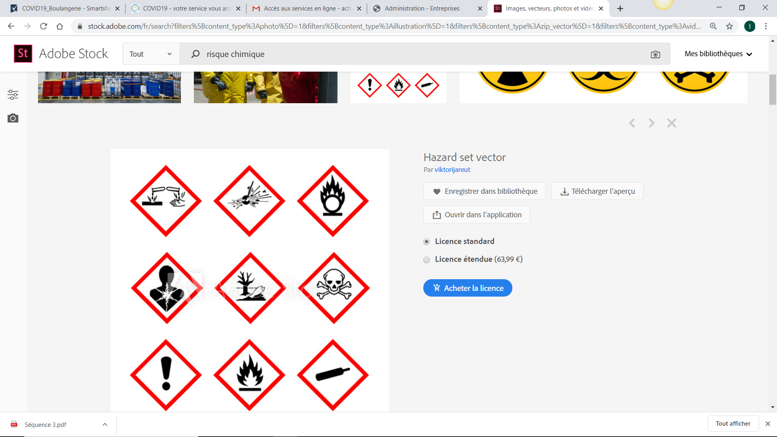
Risque chimique / incendie

Unités de travail  concernées | ☐ ENTREPRISE (tous les salariés)  ☐ Secteur …  ☐ Secteur …  ☐ …
Exposition | ☐ Opérations de nettoyage et désinfection  ☐ Produit de nettoyage / désinfection classé inflammable (gel hydroalcoolique, produit à base d’éthanol, isopropanol …)  ☐ Stockage des produits de nettoyage et désinfection  ☐ Reconditionnement ou dilution des produits  ☐ Elimination des déchets  ☐…
Description | (pour le nettoyage, préciser le mode d’utilisation des produits de nettoyage : pulvérisation, lingettes imprégnées…)  (pour le stockage, préciser les lieux et quantités)

Commentaires :

Mesures de prévention | Bilan
Mesures de prévention | Non concerné | En place | A mettre en place
17. Prévention générale
- Demander la Fiche de Données et de Sécurité du produit au fournisseur. | ☐ | ☐ | ☐
- La transmettre au Service de Santé au Travail pour avis. | ☐ | ☐ | ☐
- Informer les salariés sur les dangers liés au produit, les conditions d’utilisation et les équipements de protection à utiliser ainsi que des mesures d’urgence à prendre en cas d’accident (rincer en cas de projection sur la peau ou dans les yeux …) ou d’incendie | ☐ | ☐ | ☐
- Disposer des moyens de lutte contre l’incendie adaptés : présence d’extincteur de type mousse chimique ou éventuellement dioxyde de carbone. | ☐ | ☐ | ☐
18. Prévention du risque chimique pendant le nettoyage et la désinfection (cf. rubriques 7 et 8 de la FDS)
- Aérer les locaux. | ☐ | ☐ | ☐
- Manipuler dans des zones bien ventilées afin d’éviter la formation et la stagnation des vapeurs. | ☐ | ☐ | ☐
- Fournir les EPI en adéquation avec le produit. Il s’agit souvent de mélanges corrosif/irritant. On se reportera au paragraphe 8 pour identifier ces équipements (gants en faisant attention à la matière, la taille et la longueur des manchettes suivant l’utilisation, lunettes/visières de sécurité pour les yeux/le visage, masque en fonction des conditions d’utilisation). | ☐ | ☐ | ☐
- Préparer des kits de nettoyage avec le produit prêt à l’utilisation afin de limiter les erreurs de dosage. | ☐ | ☐ | ☐
- Disposer dans les locaux ou aux postes de travail des quantités réduites (nécessaires au travail d’une journée) dans des emballages/récipients adaptés solidement fermés. | ☐ | ☐ | ☐
- Respecter les dosages indiqués pour les dilutions. | ☐ | ☐ | ☐
- Vérifier la compatibilité des produits utilisés. | ☐ | ☐ | ☐
- S’assurer de l’absence de toutes sources d’inflammation : utiliser le mélange dans des locaux dépourvus de flamme nue, point chaud ou autres sources d'ignition et posséder un équipement électrique protégé. | ☐ | ☐ | ☐
19. Prévention liée au stockage des produits (cf. rubrique 7 de la FDS)
- Stocker dans des locaux frais (idéalement sous ventilation mécanique permanente) et sous rétention (cuvette pour retenir le produit en cas de déversement). | ☐ | ☐ | ☐
- Tenir à l’écart de toute source d’inflammation (étincelles, flammes nues, rayons solaires…) et les séparer des produits oxydants/comburants. | ☐ | ☐ | ☐
- Fermer soigneusement les récipients et reproduire l’étiquetage en cas de fractionnement. | ☐ | ☐ | ☐
- Interdire l'accès au stockage aux personnes non autorisées. | ☐ | ☐ | ☐
20. Prévention pour l’élimination des déchets (cf. rubrique 13 de la FDS)
- Le stockage des déchets doit suivre les mêmes règles que le stockage des produits à leur arrivée (§ stockage). | ☐ | ☐ | ☐
- Conserver les déchets et les produits souillés dans des récipients spécialement prévus à cet effet, clos et étanches. Les éliminer dans les conditions autorisées par la réglementation en vigueur. | ☐ | ☐ | ☐
Commentaires :

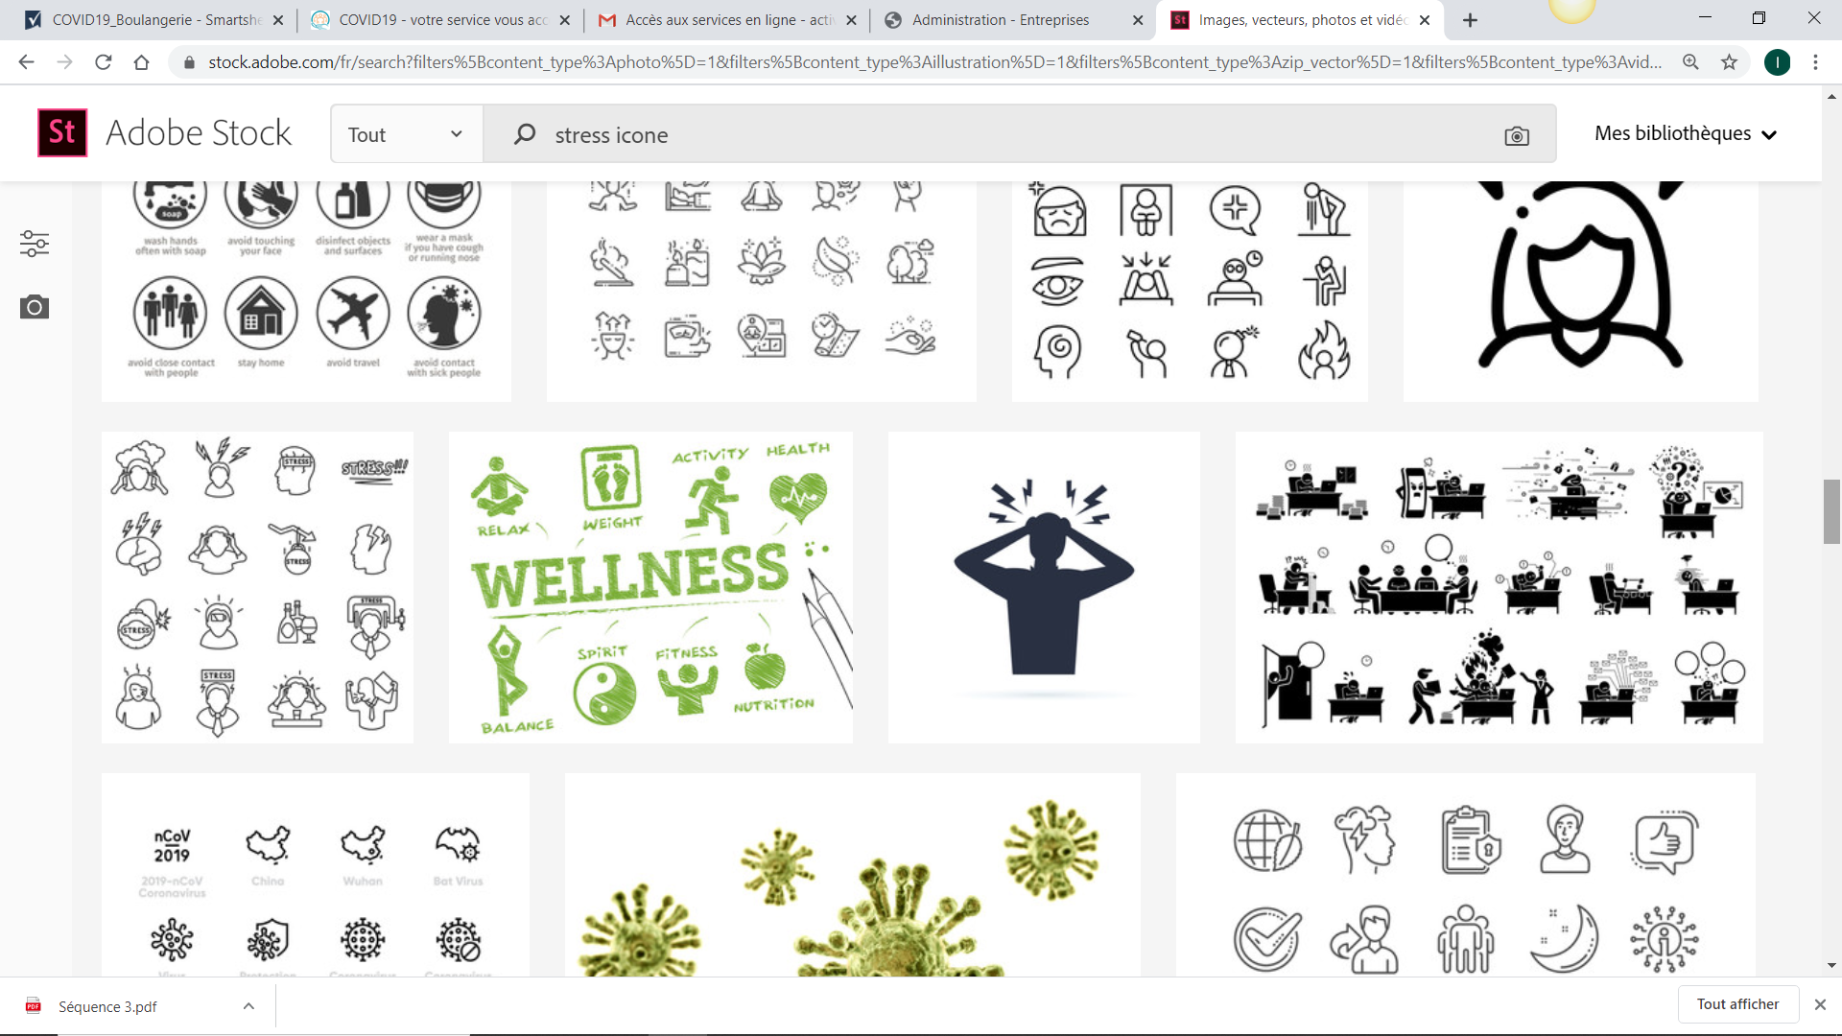
Risques liés au télétravail

Unités de travail  concernées | ☐ ENTREPRISE (tous les salariés)  ☐ Secteur …  ☐ Secteur …  ☐ …
Exposition | ☐ Mauvaise installation du poste de travail  ☐ Risque psycho-social (RPS)  ☐…
Description

Commentaires :

Mesures de prévention | Bilan
Mesures de prévention | Non concerné | En place | A mettre en place
21. Gestion du télétravail
- Donner les moyens matériels aux salariés pour télétravailler (informatique, VPN, connexion, téléphone…) | ☐ | ☐ | ☐
- Donner aux salariés des conseils concernant le télétravail :  - Dans la mesure du possible, disposer d’un endroit dédié  - Aménager son poste de travail afin d’être bien installé  - Se fixer des horaires (même rythme qu’habituellement)  - S’octroyer des pauses régulières  - Anticiper et planifier sa charge de travail sur la semaine  - Renseigner, si possible, son statut sur l’outil informatique (occupé, absent, libre)  - Utiliser tous les outils de communication à distance : mails, tchats, documents partagés, visioconférence, outils de travail collaboratif, agenda partage. | ☐ | ☐ | ☐
- Garder le contact avec l’équipe : organiser des réunions téléphoniques ou en visioconférence avec les collègues, des points réguliers avec l’encadrement | ☐ | ☐ | ☐
Commentaires :

Risque Psycho-Social
Unités de travail  concernées | ☐ ENTREPRISE (tous les salariés)  ☐ Secteur …  ☐ Secteur …  ☐ …
Exposition | ☐ Isolement  ☐ Anxiété liée à la pandémie, la peur d’être contaminé  ☐ Stress lié à une nouvelle organisation de travail  ☐ Craintes ou incertitudes sur l’avenir de l’entreprise  ☐…
Description

Commentaires :

Mesures de prévention | Bilan
Mesures de prévention | Non concerné | En place | A mettre en place
22. Communication interne
- Informer régulièrement les salariés sur les mesures prises par l’entreprise et sur leur durée | ☐ | ☐ | ☐
- Mettre en place un chat ou un forum interne pour maintenir les échanges dans l’entreprise | ☐ | ☐ | ☐
Commentaires :

23. Soutien des employeurs
- En cas de question ou difficultés, contacter votre médecin du travail, qui pourra selon les besoins, vous orienter vers d’autres professionnels ou dispositifs (APESA, Casques Bleus…) | ☐ | ☐ | ☐
- Demander conseils à votre comptable, votre branche professionnelle, aux CCI ou Chambres des Métiers | ☐ | ☐ | ☐
- Pour toute question relative à votre Plan de Continuité/Reprise d’Activité ou plus globalement les mesures de prévention à adopter, contacter votre Service de Santé au Travail : infocoronavirus@opsat.fr | ☐ | ☐ | ☐
Commentaires :

24. Soutien des salariés
- Pour répondre aux questions des salariés, les orienter vers la plateforme d’appel nationale : 0 800 130 000 (9h00-19h00, 7 jours/7) | ☐ | ☐ | ☐
- Mettre en place une cellule d’écoute psychologique des salariés | ☐ | ☐ | ☐
- Echanger régulièrement avec le manager / hiérarchie (de visu ou à distance pour les travailleurs isolés) : accompagnement, gestion de la charge de travail, des priorités, ajustement des moyens de protection, écoute et soutien psychologique | ☐ | ☐ | ☐
- Maintenir la cohésion d’équipe via réunions d’équipe ou collaboration à distance | ☐ | ☐ | ☐
- Renforcer la reconnaissance et la valorisation du travail réalisé | ☐ | ☐ | ☐
- Informer régulièrement les salariés du suivi de la situation | ☐ | ☐ | ☐
Commentaires :

